JE TROUVE un lieu de stage.
Du au 2008, vous allez effectuer votre stage en entreprise. Vous devez rechercher l’entreprise qui vous accueillera dés à présent.
Mais comment trouver une entreprise ? Comment la choisir ? Quelles ont les démarches à effectuer pour obtenir ce stage ?
L’entreprise, le lycée et vous-même signerez une convention de stage. Qu’est ce que la convention de stage ? Que fixe t elle ?
LA LETTRE DE MOTIVATION ET LE CURRICUMUM VITAE
Objectifs : rédiger et présenter son CV et sa lettre de motivation.
LA CONVENTION DE STAGE
Objectifs : mettre en relation les éléments d’une convention de stage et leurs répercussions sur le stagiaire et l’entreprise.

JE PRENDS CONTACT AVEC L’ENTREPRISE.
Objectifs : indiquer les différents moyens que vous pouvez utiliser obtenir un stage ainsi que les critères de choix de l'entreprise d’accueil.
Prendre contact avec une entreprise par téléphone
OBJECTIF DE LA SEQUENCE :
Etre capable d’effectuer les démarches afin de trouver un lieu de stage.
SEANCE 1 : JE PRENDS CONTACT AVEC L’ENTREPRISE.

Dans le cadre de votre formation en BEP, vous devez effectuer une période de formation en entreprise du au 2007. Ce stage en entreprise est obligatoire. Dès maintenant, vous devez rechercher un lieu de stage.

- Les techniques de recherche de stage :
- Lister les différents moyens mis à votre disposition pour rechercher votre lieu de stage :
………………………………………………………………………………………………………………………………………………………………………….
………………………………………………………………………………………………………………………………………………………………………….
………………………………………………………………………………………………………………………………………………………………………….
………………………………………………………………………………………………………………………………………………………………………….
………………………………………………………………………………………………………………………………………………………………………….

- Indiquer des exemples d’entreprise dans lesquelles vous pouvez effectuer votre stage :
………………………………………………………………………………………………………………………………………………………………………….
………………………………………………………………………………………………………………………………………………………………………….
………………………………………………………………………………………………………………………………………………………………………….

- Indiquer les critères que vous allez prendre en compte pour choisir votre entreprise.
………………………………………………………………………………………………………………………………………………………………………….
………………………………………………………………………………………………………………………………………………………………………….
………………………………………………………………………………………………………………………………………………………………………….

Vous décidez de contacter par téléphone les entreprises susceptibles de vous accueillir.

- Rechercher un stage par téléphone.

Après avoir regardé le film « Rechercher un stage par téléphone » , répondre aux questions suivantes :
- Les éléments du contexte :
Où la scène se déroule t elle ? ………………………………………………………………………………………………………

 | Acteur N°1 | Acteur N°2
Nom et prénom | Jennifer DUBOIS 19 ans
Rôle

- Analyse du film
  - Première impression :
Après avoir visualisé une première fois le film, diriez-vous du comportement qu’il est globalement :
❑ Très bien  Moyen  Inadapté

- Grille d’analyse du film.
 | Moments de la séquence | Questions | réponses
1 | Avant que Jennifer ne parle à sa mère | Dans quelle ambiance commence la scène ?
1 | Avant que Jennifer ne parle à sa mère | Que fait Jennifer ?
2 | Jennifer repère le nom d’une entreprise. « je vais les appeler pour demander un stage »  La mère de Jennifer : « Tu veux que je te laisse tranquille » | Pourquoi Jennifer préfère t elle que sa mère quitte la pièce ?
3 | La mère de Jennifer se lève et quitte la pièce. | Que fait Jennifer ? Pourquoi ?
4 | Jennifer « Bonjour, je m’appelle Melle DUBOIS et je vous appelle car je recherche un stage » | Quelles sont les trois informations contenues dans cette phrase d’introduction ?
5 | Jennifer « Bonjour, je m’appelle Melle DUBOIS…. »  Virginie LEDOUX : « Bonjour Madame, Mon nom est Virginie LEDOUX… » | Comparer les deux manières de saluer.
6 | Virginie LEDOUX « Vous pouvez me dire dans quel domaine vous souhaitez effectuer votre stage ? » | Pourquoi Virginie LEDOUX pose t elle cette question ?
7 | Jennifer « Je suis dans une section secrétariat…Je suis en Terminale pro secrétariat »  Virginie LEDOUX « Pro ? Ca veut dire quoi ? « | Virginie LEDOUX ne comprend pas la réponse de Jennifer. Pourquoi ? Conclure.
8 | Virginie LEDOUX demande à Jennifer si elle a déjà effectué un stage. | Que fait Jennifer ? Conclure.
9 | Virginie LEDOUX fixe une date de rendez-vous | Que fait Jennifer ?
10 | Virginie LEDOUX « Vous avez notre adresse ? » Jennifer de mémoire répète l’adresse. | Pourquoi ne se contente t elle pas de répondre « Oui » ?
11 | Jennifer demande le nom de la personne qu’elle doit rencontrer. | Pourquoi ?
12 | Virginie LEDOUX confirme « A mercredi »  Jennifer « OK, merci beaucoup, au revoir » | La réponse de Jennifer est elle correcte ? Pourquoi ?

13 | Eléments de réponse de Jennifer tout au long de la conversation :  « Heu…Oh bah, c’est pas compliqué. Oui je crois.. Super… » | Que traduisent ces expressions ?

  - Nouvelle appréciation après analyse du film :
Après avoir analysé le film séquence par séquence, vous diriez maintenant du comportement de Jennifer qu’il est globalement :
❑ Très bien  Moyen  Inadapté

- A RETENIR : Un appel téléphonique ne s’improvise pas.
Notez ci-dessous ce qu’il faut faire :
AVANT D’APPELER :
………………………………………………………………………………………………………………………………………………………………………………………………………………………………………………………………………………………………………………………………………………………………………………………………………………………………………………………………………………………………………………………………………………
………………………………………………………………………………………………………………………………………………………………………………………………………………………………………………………………………
AU DEBUT DE L’APPEL :
………………………………………………………………………………………………………………………………………………………………………………………………………………………………………………………………………………………………………………………………………………………………………………………………………………………………………………………………………………………………………………………………………………
……………………………………………………………………………………………………………………………………………………………………………………………………………………………………………………………………………………………………………………………………………………………………………………………………………………………………………………………………………………………………………………………………………..
AU COURS DE LA COMMUNICATION :
………………………………………………………………………………………………………………………………………………………………………………………………………………………………………………………………………………………………………………………………………………………………………………………………………………………………………………………………………………………………………………………………………………
A LA CONCLUSION DE L’APPEL :
………………………………………………………………………………………………………………………………………………………………………………………………………………………………………………………………………………………………………………………………………………………………………………………………………………………………………………………………………………………………………………………………………………

SEANCE 2 : LA LETTRE DE MOTIVATION ET LE CV

Dans certains cas, l’entreprise dans laquelle vous souhaitez effectuer votre stage peut vous demander un CV et une lettre de motivation.

Après avoir observé le CV de Célia ( Doc 1), répondre aux questions suivantes :
- A l’aide des documents 1 et 2, indiquer dans le tableau ci-dessous les cases qui conviennent :

Documents | Particularités | VRAI | FAUX
Le curriculum vitae | Se présente sur papier blanc de format A4
Le curriculum vitae | Doit être manuscrit ( écrit à la main)
Le curriculum vitae | Doit être signé
Le curriculum vitae | Peut être photocopié
Le curriculum vitae | Présente la formation
Le curriculum vitae | Présente le parcours professionnel
Le curriculum vitae | Présente les loisirs, les passions
Le curriculum vitae | Peut être envoyé seul
Le curriculum vitae | Est votre carte d’identité professionnelle
Le curriculum vitae | Contient obligatoirement une photo
La lettre de motivation | Doit être dactylographié
La lettre de motivation | Doit être signée
La lettre de motivation | Peut être photocopiée
La lettre de motivation | Doit avoir des phrases courtes
La lettre de motivation | Présente son parcours professionnel
La lettre de motivation | Est votre carte d’identité professionnelle
La lettre de motivation | Présente la formation
La lettre de motivation | Présente le parcours professionnel

- Rédiger votre propre CV et votre propre lettre de motivation. (sur des feuilles séparées)

Doc 1 : Un exemple de Curriculum Vitae

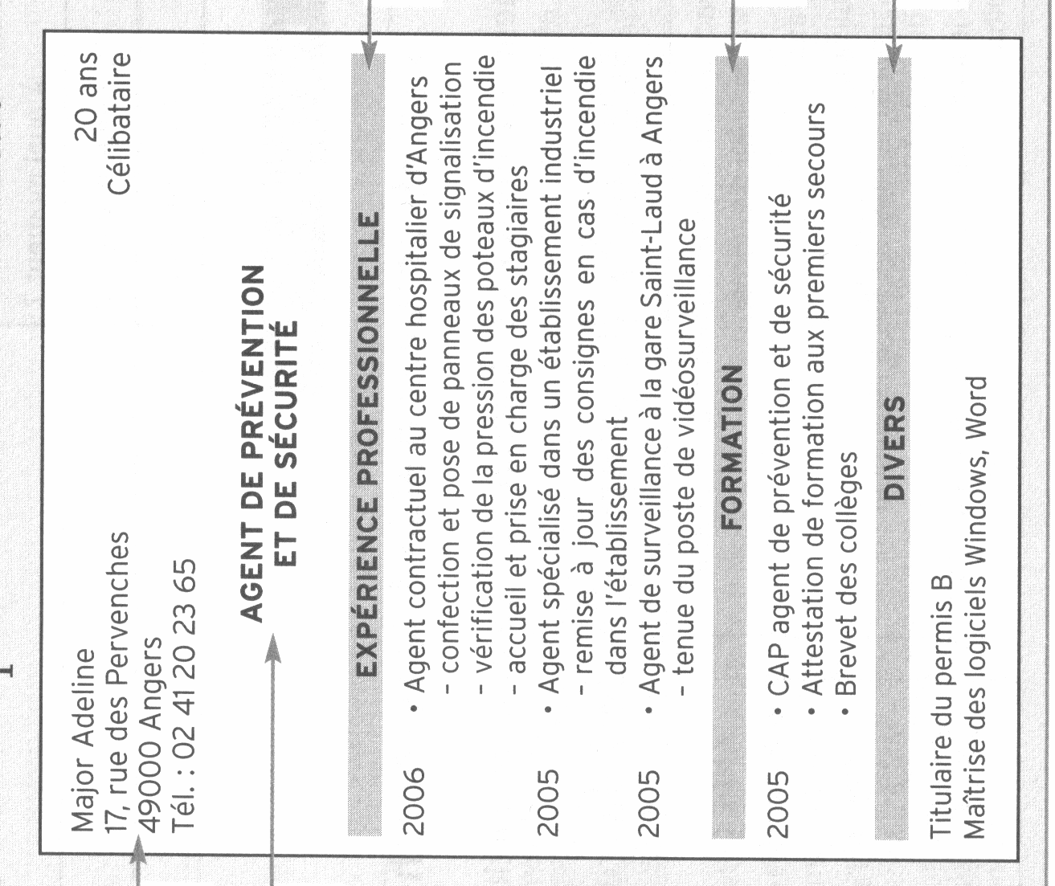

Les cahiers de VSP- CAP- Ed FOUCHER
Document 2 : La lettre de motivation
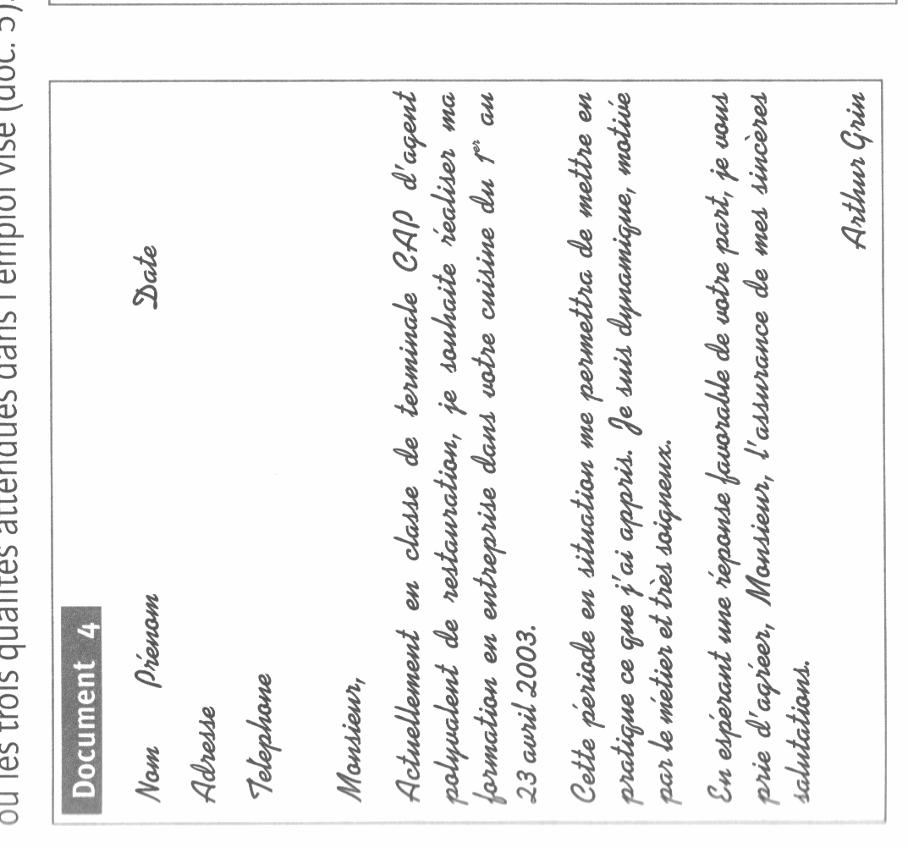
VSP CAP Ed Hachette Technique

SEANCE 3: LA CONVENTION DE STAGE.

Une fois que vous avez trouvé l’entreprise dans laquelle vous effectuerez votre stage, vous devez compléter et signer une convention de stage.

Après avoir pris connaissance de la convention de stage du lycée, répondre aux questions suivantes :

- Indiquer les différents signataires de la convention :
    - ………………………………………………………………………………………………………………………………………………………………….
    - ………………………………………………………………………………………………………………………………………………………………….
    - ………………………………………………………………………………………………………………………………………………………………….
    - ………………………………………………………………………………………………………………………………………………………………….
    - ………………………………………………………………………………………………………………………………………………………………….

- Indiquer les destinataires de chacun des 3 exemplaires de la convention :
- ………………………………………………………………………………………………………………………………………………………………….
- ………………………………………………………………………………………………………………………………………………………………….
- ………………………………………………………………………………………………………………………………………………………………….

- citerer le rôle de la convention.
……………………………………………………………………………………………………………………………………………………………………………………………………………………………….

- Préciser si l’élève est considéré comme salarié pendant son stage en entreprise. Justifier votre réponse.
……………………………………………………………………………………………………………………………………………………………………………………………………………………………….

- Indiquer si le stagiaire peut demander à être payé par l’entreprise
……………………………………………………………………………………………………………………………………………………………………………………………………………………………….

- Justifier le fait que le stagiaire doit respecter le règlement intérieur.
……………………………………………………………………………………………………………………………………………………………………………………………………………………………….

- Préciser si le travail de nuit est autorisé pour un stagiaire âgé de 17 ans.
……………………………………………………………………………………………………………………………………………………………………………………………………………………………….

- Indiquer si sur une période de 3 semaines, un élève âgé de 19 ans peut travailler 37 h la 1ère semaine, 34 h la 2è et 35 la dernière. Justifier votre réponse.
……………………………………………………………………………………………………………………………………………………………………………………………………………………………….

- Donner votre âge le 1er jour de votre stage ? …………………………………………………..
- En déduire le nombre d'heure maximum pouvant être travaillées :
  - Par jour : …………………………………………………………………………………………………………………
  - Par semaine : ……………………………………………………………………………………………………….

- Indiquer le nombre de jours de congé dû par semaine
……………………………………………………………………………………………………………

- Préciser si vous avez la possibilité d'être en congé le dimanche et le mardi
……………………………………………………………………………………………………………

- Préciser si vous pouvez travailler après 22h
……………………………………………………………………………………………………………

- Indiquer l'heure au plus tôt à laquelle vous pouvez commencer le matin
……………………………………………………………………………………………………………

- Vous avez terminé de travailler le mardi à 21h. Préciser si le mercredi vous pouvez reprendre à 8h du matin . ..............…………….
Justifier votre réponse :
……………………………………………………………………………………………………………………………………………………………………………………………………………………………….………………………………………………………………………………………

- Vous avez terminé de travailler le jeudi à 19h. Indiquer l'heure de reprise de votre travail le vendredi
……………………………………………………………………………………………………………………………………………………………………………………………………………………………….………………………………………………………………………………………

- Vous travaillez 7 heures pendant la journée. Indiquer la durée minimale de votre pause
……………………………………………………………………………………………………………

- Préciser les démarches à effectuer en cas d'absence de votre part pendant votre période de stage
……………………………………………………………………………………………………………………………………………………………………………………………………………………………….………………………………………………………………………………………………………………

- Indiquer et justifier les démarches à effectuer de la part du chef d'entreprise en d'accident de votre part pendant votre stage
……………………………………………………………………………………………………………………………………………………………………………………………………………………………….………………………………………………………………………………………………………………

Séquence N°1 : JE TROUVE UN LIEU DE STAGE : Evaluation.

NOM : ………………………………………………………………………….. Date : …………………………………………………………………….
Prénom : …………………………………………………………………………….
Conditions de travail : Travail individuel- sans document- 30mn.
Quelques semaines après les vacances, vous partirez en stage en entreprise. Ce stage est obligatoire pour que vous puissiez passer votre examen. De plus, il vous permet de prendre contact avec le milieu professionnel. Certains d’entre vous ont déjà trouvé leur entreprise d’accueil. D’autres cherchent encore.
- Citer 3 moyens de recherche d'une entreprise d'accueil pour votre stage
  - …………………………………………………………………………………………………………………………………………………………..
  - …………………………………………………………………………………………………………………………………………………………
  - ………………………………………………………………………………………………………………………………………………………….
/3
- Que ce soit pour rechercher un stage ou pour trouver un emploi, vous devez savoir rédiger un CV et une lettre de motivation. Citer 3 caractéristiques du CV et 3 caractéristiques de la lettre de motivation :
Caractéristiques du CV :
  - ………………………………………………………………………………………………………………………………………………………….
……………………………………………………………………………………………………………………………………………………………………..
  - ………………………………………………………………………………………………………………………………………………………….
……………………………………………………………………………………………………………………………………………………………………..
  - ………………………………………………………………………………………………………………………………………………………….
……………………………………………………………………………………………………………………………………………………………………..
Caractéristiques de la lettre de motivation :
  - ………………………………………………………………………………………………………………………………………………………….
……………………………………………………………………………………………………………………………………………………………………..
  - ………………………………………………………………………………………………………………………………………………………….
……………………………………………………………………………………………………………………………………………………………………..
  - ………………………………………………………………………………………………………………………………………………………….
……………………………………………………………………………………………………………………………………………………………………..
/6
- Dans votre carrière professionnelle, vous pouvez être amené à être convoqué à un entretien d’embauche. Lire le document 1 et souligner pour chaque situation :
  - En vert les aspects positifs
  - En rouge les aspects négatifs.
Doc 1 : Le premier contact avec l’entreprise.
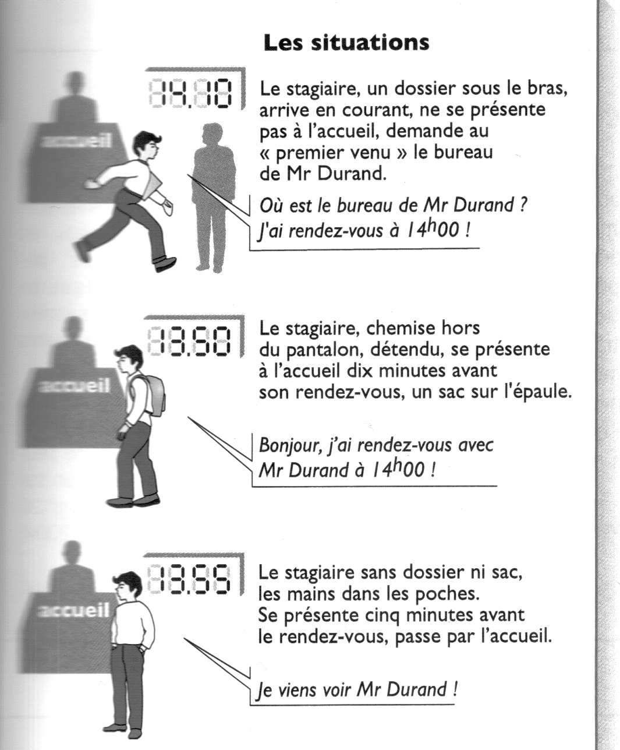
BEP VSP Ed NATHAN Technique.
/6
12 réponses attendues
- La convention de stage est le document officiel lors de votre stage en entreprise.
- Citer le rôle de la convention de stage :
……………………………………………………………………………………………………………………………………………………………………………………………………………………………………………………………………………………………………………………………………………………………………../1

- Parmi les situations ci-dessous ( doc 2) , relever celles dans lesquelles le stagiaire est en faute et justifier votre réponse.
……………………………………………………………………………………………………………………………………………………………………………………………………………………………………………………………………………………………………………………………………………………………………..
……………………………………………………………………………………………………………………………………………………………………………………………………………………………………………………………………………………………………………………………………………………………………..
……………………………………………………………………………………………………………………………………………………………………………………………………………………………………………………………………………………………………………………………………………………………………../4
Doc 2 :


